TRABAJO PRÁCTICO Nº5

PARTE A – DESARROLLO EN CLASES

Ejercicio N°1-A. Planificación territorial

Un municipio tiene un área total de 55 km². El área de planificación del municipio ha propuesto dos criterios para la evaluación de la calidad del espacio público verde y cuatro niveles de satisfacción:

Criterio | Nivel
Criterio | 0 puntos | 1 punto | 2 puntos | 3 puntos
Tamaño del espacio verde | <5000 m² | 5000 m² a 10000 m² | 10000 m² a 50000 m² | > 50000 m²
Servicios | Sin servicios ni mantenimiento | Parquizado/arbolado | Además, mobiliario y servicios de agua y luz | Además, otros servicios

Además, se ha realizado el siguiente relevamiento:

Localidad | Superficie de la localidad | Espacios verdes relevados | Tamaño | Características
A | 10 km² | Plaza municipal  Boulevard (12 cuadras)  Plaza barrial 1 | 40000 m²  200 m² (c/u)  10000 m² | Arbolado, parquizado, agua potable, luz, monumentos, mesas, Wi-Fi, ciclovía.  Parquizado, iluminación.  Parquizado, arbolado, agua potable, iluminación, juegos, mobiliario, ciclovía.
B | 5 km² | Parque  Plaza barrial 2 | 300000 m²  350 m² | Arbolado, parquizado, agua potable, luz, monumentos, mesas, Wi-Fi, ciclovía.  Parquizado, arbolado, bancos, mesas, agua potable, iluminación.
C | 10 km² | No posee
D | 30 km² | Espacio verde vial | 15000 m² | Parquizado, iluminación.

Establezca el puntaje de cada espacio verde relevado, de la localidad y del municipio como:

P_{i}=C1*C2

Donde P_{i} es el puntaje del espacio verde i, C1 es el nivel del primer criterio y C2 el del segundo.

Ejercicio N°2-A. Superficie forestal

La tasa de pérdida neta de bosques a nivel mundial disminuyó de 7,8 millones de hectáreas al año durante el decenio 1990-2000 a 5,2 millones de hectáreas anuales en 2000-2010 y a 4,7 millones de hectáreas al año en 2010-2020. La tasa de disminución de la pérdida neta de bosques se ralentizó en el último decenio debido a la reducción de la tasa de expansión de los bosques. Calcule la pérdida total de superficie forestal desde 1990 hasta 2020. Si en 2020 el área total de bosques en el mundo fue de 4060 millones de hectáreas, ¿cuál era el área en 1990? ¿Qué porcentaje se ha perdido en ese periodo? Grafique la tasa en función de los decenios. ¿Qué observa?

Ejercicio N°3-A. Impacto ambiental

En un estudio de impacto ambiental se han valorado un impacto negativo debido a excavaciones y generación de particulado sobre la calidad de vida de la población del entorno de la obra con una intensidad media, una extensión parcial, momento de manifestación inmediata y persistencia temporal. También se ha valorado un impacto positivo por la plantación de nuevos forestales en la vía pública, con un grado de contribución bajo, una extensión puntual, plazo de manifestación a medio plazo considerando su crecimiento y permanencia constante.
Calcule el valor de importancia de ambos impactos usando el modelo de impacto simplificado:

I=±(3IN + 2EX + MO + PE)

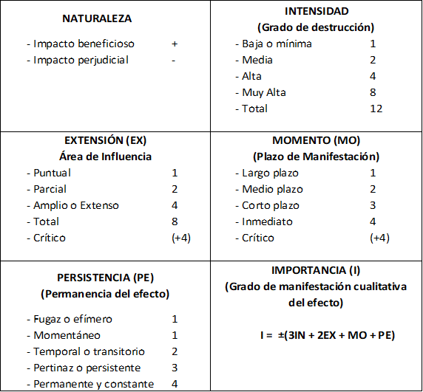

PARTE B – DESARROLLO INDIVIDUAL

Ejercicio N°1-B. Planificación territorial

Sobre el trabajo realizado en el ejercicio 1-A calcule la tasa de cobertura de espacios verdes (en %) de cada localidad y de todo el municipio. Compare los porcentajes de cobertura si considera o excluye a los espacios que obtuvieron calificación nula.

Ejercicio N°2-B. Superficie forestal

Averigüe sobre algún caso de pérdida o ganancia de superficie forestal y responda las siguientes preguntas. Indique la fuente de la información.
- ¿Dónde ocurrió?
- ¿En qué consistió el caso?
- ¿Qué área forestal se vio involucrada?
- ¿Quiénes estuvieron directamente involucrados?
- ¿Podría evitarse que vuelva a ocurrir la deforestación o replicarse la ganancia de superficie forestal en otros lugares del mundo?

Ejercicio N°3-B. Impacto ambiental

Busque una noticia de un problema ambiental de su departamento o de algún lugar que conozca. Pegue la noticia o el link digital. Analice los siguientes aspectos:
- ¿Cuál fue el problema?
- ¿Dónde ocurrió?
- ¿Qué recursos fueron afectados?
- ¿Se conocen los responsables?
- ¿Intervino alguna autoridad?
- ¿Se propuso alguna acción para solucionar, mitigar o compensar el problema?
- ¿Considera que las acciones propuestas son suficientes?
- ¿Podría volver a ocurrir el hecho?
- ¿Qué soluciones propone para que no vuelva a ocurrir un hecho similar?

Bibliografía de referencia

- Ingeniería Ambiental, Fundamentos, sustentabilidad, Diseño. J. Mihelcic, J. Zimmerman. Editorial Alfaomega. 2012
- Ingeniería y Ciencias Ambientales. D.Mackenzie, S. Masten. Editorial Mc Graw Hill. 2004

